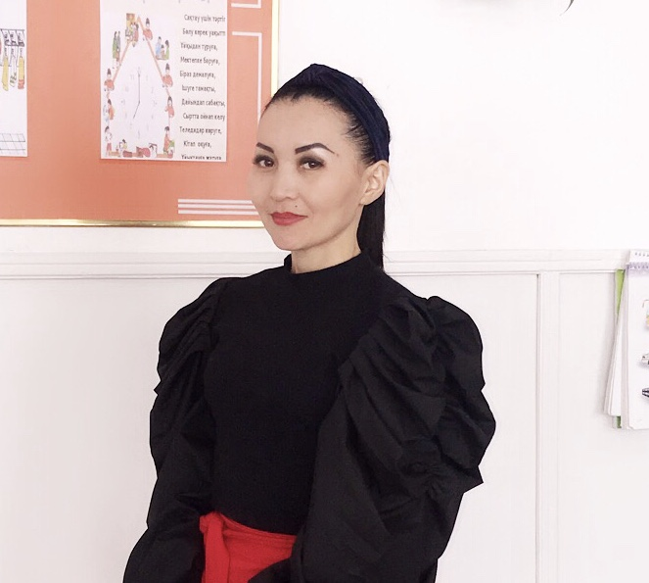 ***Асанова Ақгүлім Асановна***

***Қостанай облысы. Арқалық қаласы.***

***Родина жалпы білім беретін орта мектебінің бастауыш сынып мұғалімі.***

|  |  |  |  |  |  |
| --- | --- | --- | --- | --- | --- |
| **Мектеп:** Родина жалпы орта білім беретін мектебі | | | | | |
| **Сабақ тақырыбы:** Ит – адамның досы | | | | | |
| **Күні** 19.02.2020 жыл | | **Мұғалімнің есімі**  Асанова А.А | | | |
| **Сынып 4 «Б»** | | Қатысқандар саны | | Қатыспағандар саны | |
| **Сабаққа негізделген оқу мақсаты** | | 4.1.5.1 Өз ойын, сезімін, көзқарасын өмірде болған өзге шығармадағы ұқсас оқиғалармен салыстыра отырып білдіру  4.3.3.1 Шығармашылық жұмысын сызба, таныстырылым түрінде ұсыну | | | |
| **Сабақ мақсаттары**: | | **Барлық оқушылар**: Шығармадағы оқиғаға байланысты өз ойын жеткізе алады.  **Оқушылардың басым бөлігі:** Шығармашылық жұмыстар істей алады.  **Кейбір оқушылар**: Тақырыпқа қатысты өз сезімдерін жүйелі жеткізе алады. | | | |
| **Бағалау критерийлері:**  **(жетістік критерийлері, табыс критерийлері, күтілетін нәтиже)** | | Шығармадағы оқиғаға байланысты өз ойын жеткізеді.  Түрлі жанр бойынша шығармашылық жұмыс істейді | | | |
| **Алдыңғы оқу/ Бастапқы білім** | | Туған жер, атамекен, атақоныс, бабалар елі туралы біледі. | | | |
| **Жоспар** | | | | | |
| **Жоспарланған уақыт** | **Жоспарланған жаттығулар** | | | | Ресурстар |
| **Басталуы**  1 минут  2 минут  5 минут  2 минут | **Ұйымдастыру**  Сабаққа дайындықтарын қадағалау  **Сәлемдесу**  Біз тілейміз бар балаға,  Бақытты өмір сүргенін.  Туған елге еркелеп,  Қуанғанын, күлгенін. Сусынымыз қанады,  Өнер білім нәрімен.  Әлемдегі баланың,  Дос боламыз бәрімен.  Жүректі ұсынып әр қатар бір-біріне сәттілік тілейді.  **Жаңа топ құру**  **Топтарға бөлу.**  Қоржыннан конфет әкелу. Оқушыларға қоржыннан конфет алуларын сұраймын.Конфеттің түрлеріне қарай 2 топқа бөлініп отырады (құлпынай және өрік).  **1-топ «Жеміс»**  **2-топ «Жидек».**  **Топ басшыларын сайлау.**  **Үй жұмысын сұрау.**  **«Жеті жапырақ» ойыны** арқылы. **«Қорғану парағы» әдісі** дайындалмай келген оқушыға арналған.  **Сұрақтар**  Өтебай Тұрманжанов кім? (қазақ ақыны)  Ө.Тұрманжанов Қазақстанның қай көліне арнап өлең шығарған? (Балқаш көлі)  Балқаш көлі қай өңірде орналасқан? (Оңтүстік шығыс)  Балқаш көлі қандай көл? (тұйық көл)  Балқаш көлінің биіктігі қанша метр? (340 м)  Балқаш көлінің тереңдігі неше метр? (26,5 м)  Балқаш көліне құятын өзендерді ата..... (Іле өзені, Қаратал өзені, Лепсі өзені, Ақсу, Аягоз өзені)  Өтебай Тұрманжанов қай жылы дүниеге келген? (1905-1978)  Тұманбай Молдағалиев кім? Туған жылы, айы, күні?1935 жылы, 20 наурызында  «Көл» өлеңін жатқа айту...  Көл суының адамға пайдасы қандай? Көлдердің шарушылықта пайдасы үлкен. Олардың ең бірінші байлығы – тұщы суы.Көл суын адам ауыз су ретінде, мал суаруға, егін егуге, түрлі өндіріске жұмсайды. Көлдер кеме қатынасы үшін пайдаланылады. Мысалы, Каспий көлі арқылы Қазақстан, Ресей, Әзірбайжан, Түрікменстан, Иран мемлекеттерімен байланысып тұрады.  Қазіргі кездегі өзен, көлдердін ласатануы неде?  Экологиялық мәселелер шешілмесе не болуы мүмкін?  Экология дегеніміз не?  **Қ.Б. От шашу**  -Ал, балалар мен қазыр видиоролик көрсетемін. Сол видиороликте не бейнеленген? Осы видиоролик арқылы сабағымыздың негізгі тақырыбын ашып алайық.  **«Көру» айдары (видиодискпен жұмыс)**  **Сабақ мақсатын талқылау.**  Алдарында карточка беріледі. Сол карточканын ішіндегі суреттін біреуін тандап белгілейді. Осы видиороликке байланысты.  C:\Users\мечта\Downloads\ит2.jpg  Сонымен біз бүгін сабақта не білеміз? Оқушыларды бағалау критерийлерімен таныстыру | | | | Сұраққа жауап берген оқушыны мадақтау,толықтыру жасау, тиімді кері байланыс орнату. |
| **Ортасы**  3 минут    2 минут  3 минут  5 минут | **«Қойын дәптер» әдісі** бойынша Бердібек Соқпақбаев өмірі мен шығармашылығы жайлы білетін мағлұматтарды жинақтап, кестені толықтыру   |  |  | | --- | --- | | Аты-жөні | Бердібек Соқпақбаев | | Туған жылы | 1924-1991 | | Туып-өскен жері | Алматы облысы Нарынқол ауданы Қостөбе ауылы | | Шығармалары | Менің атым Қожа,Аяжан | | Ақпарат | Балалар жазушысы |   ҚБ: смаиликтер арқылы өзара бағалау  Түсініп оқы  **«Көшер кезде» тақырып**  ​(үзінді) оқу  а)іштей оқу  ә) тізбектей оқыту  **Сергіту сәті:**  **Дәптермен жұмыс**  Суреттерге тақырып қою (құтқарушы ит, үйретілген ит, қызметтік ит)  Сөзжұмбақ шешу  Қазақтың аңға алып шығатын иті (тазы)  Итті асыраушы (адам)  Саққұлақ, ұзынқұлақ (саққұлақ)  Шабан, иісшіл (иісшіл)  ***Қорытындыла айдары***  Иттің иесінің орнында болсаң, Майлыаяқты тастап кетер ме едің?  ҚБ. Бармақ арқылы | | | | Тапсырма  ны орындаған оқушыны мадақтау,толықтыру жасау, тиімді кері байланыс орнату. |
| **Аяқталуы**  3 минут  3 минут | **Кері байланыс**. Постр әдісі бойынша  C:\Users\мечта\Downloads\slide-4.jpg  **Рефлексия.** Бүгінгі мақсатым балаларға бірлесіп жұмыс істеуге берілген тапсырмаларға өз ойын бүкпесіз жеткізіп үйрету болатын. Олар өз ойларын жеткізді.  **Үй тапсырмасы:** Ит туралы қызық оқиға білсең, әңгімелеуге дайындал. мақал-мәтелге қатысты қақпаға ілінетін жарнама сөз дайындап, жаз.  Ит қаппайды деме,  Ат теппейді деме. | | | | Тапсырма  ны орындаған оқушыны мадақтау,  толықтыру жасау, тиімді кері байланыс орнату. |
| **Қосымша ақпарат** | | | | | |
| **Саралау -** Сіз қосымша көмек көрсетуді қалай жоспарлайсыз? Қабілеті жоғары оқушыларға қандай міндет қоюды жоспарлайсыз? | | |  | | |
| **Бағалау -** Оқушылардың үйренгенін, материалды меңгергенін тексеруді қалай жоспарлайыз? | | |  | | |
| Қорытынды бағамдау | | | | | |